Vhodně zvolené barvy zcela promění styl i vnímání interiéru
Výběr barev do nového domu se může jevit jako snadný úkol. Nakonec ale sedíte před hromadou barevných vzorníků a váháte nad odstíny. Majitelé tohoto překrásně laděného interiéru to měli dobře promyšlené – oranžová společenská zóna a zelená pro relaxaci.
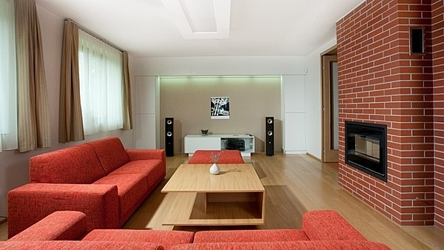
Podlaha z dubových parket v obývacím pokoji je důkaz obliby přírodních materiálů. Rovněž police knihovny jsou z masivního dubu.
FOTO: www.modernibyt.cz

Jak dlouho tady bydlíte?
Do tohoto rodinného domku jsme se nastěhovali v únoru loňského roku.
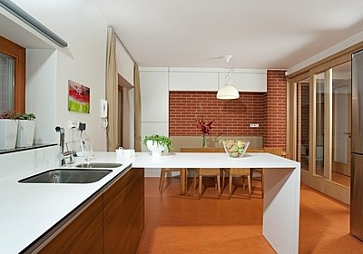
Rafinovaně řešený kuchyňský pult s výhledem na jídelní kout. Čistě bílá pracovní deska a úložné skříně dávají vyniknout cihlovému zdivu.
FOTO: www.modernibyt.cz

Jakou jste měli představu, než jste začali s rekonstrukcí? Co bylo vaším snem, než jste se dopracovali k této podobě interiéru?
Nebyli jsme nijak nároční. Hlavním požadavkem byla jednoduchost a praktičnost. Také jsme chtěli docílit toho, aby interiér korespondoval s vnějším vzhledem domu. V podstatě nešlo o rekonstrukci, ale o nově vznikající projekt – přestavbu domu od základů, prakticky novostavbu.
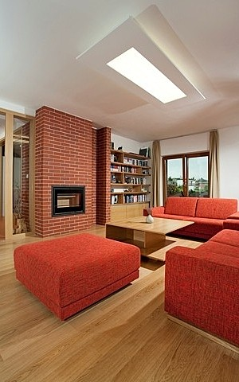
Dominantním prvkem obývacího prostoru je krb obložený cihelným páskem, který dokonale ladí se sedací soupravou laděnou do oranžova.
FOTO: www.modernibyt.cz

Sledujete trendy v oblasti bydlení prezentované specializovanými magazíny o bydlení a moderním designu?
Současné trendy v bydlení sleduji, ale už ne tak pravidelně jako v době, kdy jsme se zařizovali. To jsme se s manželem každý den probírali hromadami časopisů a hledali, co by se našim představám nejvíc přibližovalo.
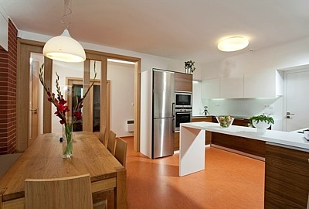
Prostor jídelny zútulňuje opět dubové dřevo a dodává tak místnosti teplejší dojem.
FOTO: www.modernibyt.cz

Jakému stylu dáváte přednost a proč?
Jak už jsem zmínila, preferuji jednoduchost a účelnost. Mnozí si pod tím ale mohou představit chladný a neútulný interiér, nepříliš vhodný pro rodinu a děti či pro každodenní užívání… To není má představa. Mám ráda moderní materiály v kombinaci s klasikou, jako je dřevo, cihla, kámen, to je moje parketa.

Podle jakých hledisek jste vybírali studio?
Na studio, konkrétně na architektku Hanku Maršíkovou, jsme se obrátili na doporučení našich přátel. Projekt, který pro ně navrhla a zrealizovala, se nám moc líbil, takže jsme ani o jiném architektovi neuvažovali.
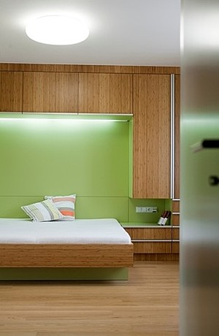
Opět dubové dřevo a příjemný tón zelené barvy zdobí ložnici rodičů. Za povšimnutí stojí nápaditě řešený úložný prostor kolem lůžka.
FOTO: www.modernibyt.cz

Jak probíhala spolupráce? Byla cesta k finálnímu návrhu složitá?
Slečna Maršíková byla velmi vstřícná a ochotná, spolupráce s ní byla radost. Finální návrh byl výsledkem mnoha sezení, chtěli jsme, aby nám interiér brzy nezevšedněl. Mnohé zamýšlené designové prvky musely být „obroušeny“ vzhledem k bezpečnosti dětí.
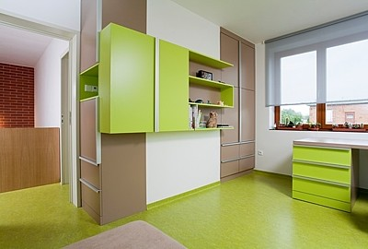
Dětský pokoj má vše, co má pokojík mít – dostatek úložného prostoru, světla a místa na hraní i studium. Zelená v kombinaci s neutrální béžovou dodávají místnosti optimismus.
FOTO: www.modernibyt.cz

V bytě jste použili velmi příjemné a zároveň výrazné barvy. Nebojíte se toho, že vás časem omrzí? Proč jste zvolili zrovna tuto barevnou kombinaci?
Upřednostňuji teplé barvy. V přízemí domu, kde je daleko větší provoz, je podlahová krytina marmoleum oranžové barvy a obklady z cihelného pásku. Tím se odlišuje od patra, které je spíše odpočinkovou zónou. Zde převažuje zelená barva, jak na podlaze (opět marmoleum), tak na nábytku. V kuchyni je neutrální bílá linka a stůl z dubového masivu. Podle mého názoru to nejsou barvy, které by nám měly po letech vadit.
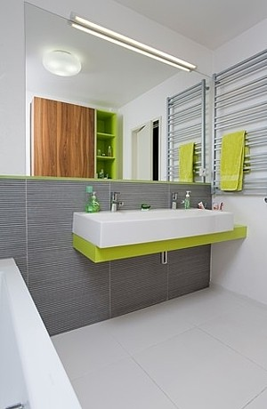
Uvažujete-li o použití pestrých barev v koupelně, inspirujte se právě tímto příkladem – neutrální celek doplněný jen o několik výrazných akcentů.
FOTO: www.modernibyt.cz

Máte v domě nějaké oblíbené místo?
Oblíbeným místem celé rodiny je kuchyň. Zásluhu na tom má velký stůl, kde má každý dost místa. I když nejraději všichni sedí na straně, kde je umístěna pohodlná, kůží čalouněná lavice.

